四川省普通高校职教师资和高职班对口招生职业技能考试大纲
加工制造类
（2016年版）

一、考试性质
本职业技能考试是中等职业学校（含普通中专、职业高中、技工学校和成人中专）加工制造类专业毕业生报考普通高校职教师资和高职班对口招生的选拔性全省统一考试。

二、考试依据
1.《中等职业学校加工制造类专业教学标准（试行）》，（教职成厅函[2014]11号）。
2.教育部中等职业学校机械制图等4门机械类专业基础课程教学大纲,（教职成[2009]8号）：
（1）中等职业学校《机械制图》教学大纲；
（2）中等职业学校《机械基础》教学大纲；
（3）中等职业学校《金属加工与实训》教学大纲；
（4）中等职业学校《电工电子技术与技能》教学大纲。
3.国家职业标准：钳工（装配钳工、职业编码：6-05-02-01，工具钳工、职业编码：6-05-02-02，标准发文：劳社厅发[2002]1号、人社厅发[2009]66号）

三、考试方法
加工制造类职业技能考试由专业知识（应知）和技能操作（应会）考试两部分组成，考试总分为350分，其中专业知识（应知）部分为200分，技能操作（应会）部分为150分。
专业知识（应知）考试采用上机考试形式，内容为加工制造类专业共性基础知识，考试时间为120分钟，考试试卷由计算机考试系统按规定的比例关系从题库随机抽取、组合。技能操作（应会）考试采取实际操作考试方式，考试时间为60分钟。

四、考试内容和要求

第一部分 专业知识（应知）

（一）考试科目与分值比例
1.机械制图,约占30%;
2.机械基础,约占25%;
3.金属加工与实训,约占35%;
4.电工电子技术与技能,约占10%。

（二）试卷结构与分值比例
1.单项选择题,约占20%;
2.多项选择题,约占20%;
3.填空题,约占30%;
4.判断题,约占30%。

（三）考试范围及要求

【机械制图】

1.制图的基本知识和技能
（1）理解国家标准《技术制图》和《机械制图》中的基本要求；
（2）了解平面图形的分析和画法，能正确进行平面图形的尺寸标注；
（3）了解机械制图中尺寸公差、形位公差、表面粗糙度等基本概念，理解其符号、代号含义，能正确标注尺寸公差、形位公差及表面粗糙度。

2.投影基础
（1）了解投影的概念及分类，理解正投影的基本性质；
（2）了解点、直线、平面的绘制与投影规律；能识读点、直线、平面的空间位置；
（3）了解三视图的形成过程，理解三视图之间的对应关系，能识读与绘制物体三视图。

3.基本体及其截断
（1）能识读与绘制平面体、回转体（圆柱）的三面投影；
（2）会使用平面基本体、回转体（圆柱）表面取点的方法；
（3）了解截交线的概念，会使用简单基本体的截断画法。

4.组合体识读与绘制
（1）了解组合体的构成；了解圆柱正交相贯的相贯线画法，会进行组合体的尺寸标注；
（2）理解组合体的读图方法，理解中等复杂程度组合体补图、补线的方法。

5.图样的常用表达方法
（1）理解基本视图、向视图、局部视图、斜视图画法与标注方法；
（2）理解常用剖视图、断面图的画法与标注方法；
（3）了解局部放大图、常用的简化画法。

6.标准件和常用件
（1）理解螺纹的规定画法及标注方法，螺栓、双头螺柱、螺钉的装配连接画法；
（2）了解直齿圆柱齿轮及其啮合的规定画法及键连接、销连接、滚动轴承的规定画法、简化画法和示意画法。

7.零件图
（1）了解零件图的作用和内容；
（2）能识读一定复杂程度的零件图（2-3视图，约20个尺寸）；
（3）能识读零件图尺寸公差、形位公差、表面粗糙度。

【机械基础】

1.常见机械连接
（1）了解螺纹主要参数，能判断螺纹类型，认识普通螺纹标记；
（2）理解螺纹连接的几种形式，能正确选用螺纹连接形式；
（3）了解螺纹连接预紧与防松的基本原理，了解螺纹防松类型；
（4）了解键、销连接的功用、类型、特点和应用，会选用普通平键；
（5）了解各种联轴器、离合器的结构原理、特点及应用。

2.常见机械传动
（1）理解带传动的类型、工作原理及特点，能正确计算传动比；了解普通V带相关国家标准，能识别普通V带标记；理解带传动张紧的基本知识，了解普通V带张紧的基本类型；
（2）理解链传动的特点、应用场合，能正确计算传动比；
（3）理解齿轮传动的特点、分类，能正确计算传动比；熟悉直齿圆柱齿轮主要参数，能计算标准直齿圆柱齿轮的各部分尺寸；了解斜齿圆柱齿轮、直齿圆锥齿轮传动的特点；
（4）了解蜗轮蜗杆传动的特点，能计算传动比；
（5）了解轮系的概念及类型，能分析平面定轴轮系运动方向，计算传动比；
（6）了解螺旋传动的类型。

3.轴系零部件
（1）了解轴的功用、分类，了解轴上零件轴向固定及周向固定常用形式，了解轴上零件的装拆要求；
（2）了解滑动轴承、滚动轴承的结构、应用、类型和特点，能识别滚动轴承代号。

4.常见机构
（1）理解平面连杆机构的基本类型、特点及其类型判别方法，理解铰链四杆机构特性，认识铰链四杆机构急回特性及死点位置；
（2）了解凸轮机构的组成、分类、特点和应用；
（3）了解棘轮机构、槽轮机构组成、特点。

【金属加工与实训】

1.金属材料及热处理
（1）了解金属材料的强度、硬度、塑性、韧性、疲劳强度等力学性能，理解金属材料工艺性能的概念；
（2）了解常用金属材料的分类，能正确识读常用金属材料的牌号，了解常用金属材料的性能及用途；
（3）了解金属材料热处理的概念，了解退火、正火、淬火、回火及表面热处理的目的、方法及应用范围。

2.热加工基础
（1）了解金属材料铸造的分类、特点及应用范围，了解砂型铸造的特点及工艺过程；
（2）了解金属材料锻压的分类、工艺特点及应用范围，了解自由锻造的特点、基本工序及应用；
（3）了解金属材料焊接的分类、特点及应用范围，了解焊条电弧焊的工艺方法。

3.冷加工基础
（1）金属切削加工基础
①了解金属切削运动及其特点，理解切削用量三要素的概念、符号、选择方法并能进行简单计算；
②了解常用刀具材料及其应用特点，能针对常见加工材料及条件进行刀具材料选择；
③了解车刀的主要角度及其作用。
（2）常用加工方法及其应用基础
①了解金属切削机床的分类及型号编制方法，能正确识读常用机床的型号，能理解其主要技术参数的含义；
②了解卧式车床的分类、组成、应用范围及加工特点；了解车床上常用刀具的种类；了解车床常用夹具、工具的特点及应用场合；了解车床上常见的工件安装方法；了解常见车削表面的加工方法及特点；
③了解铣床的分类、组成、应用范围及加工特点；了解常用的铣削方法，并根据加工条件正确选择铣削方法；了解常用铣刀种类；了解铣床上常见工件安装及找正方法；了解常见铣削表面的加工方法及特点；
④了解常见磨床的分类、组成、应用范围及加工特点；了解砂轮组成要素，能进行粗磨、精磨条件下的砂轮选择；了解磨床常用附件、工具及常用工件安装方法；了解常见磨削表面的加工方法及特点；
⑤了解钻床的分类、组成、应用范围及加工特点，了解钻削常用刀具及工具；了解常见孔加工方法及特点；
⑥了解常用钳工工具、刀具、辅助工具的种类及用途，能进行常见工作条件下的工具、刀具及辅具种类选择；了解常见钳工工艺的应用特点；
⑦了解常用量具种类，能进行常用量具的使用与简单保养；
⑧了解常用机床的安全操作知识；了解常用机床的日常保养要求。
（3）零件加工工艺基础部分
在识读零件图的基础上，读懂常见工种的工艺卡，具备按工艺卡安排进行工艺准备及工艺实施的能力。支撑该能力的“应知”内容如下：
①了解生产过程、生产类型；理解基准、工序、安装、工位、工步、走刀的概念；
②能正确识读常见工艺卡；按加工要求合理选择定位基准，确定工件安装方法；按加工要求正确选择刀具种类；按加工要求合理安排加工工步顺序；合理选择切削用量、切削液；
③了解典型表面及典型零件的加工方法及加工精度；
④能按零件加工对象及加工精度合理选择量具；
⑤具有安全、规范、文明生产、节能环保及零件质量等职业意识。

【电工电子技术与技能】

1.电路基础
（1）安全用电
①了解常用电工电子仪器仪表及工具的类型及作用；
②了解人体触电的类型及常见原因；
③了解电器火灾的防范及扑救常识，能正确选择处理方法。
（2）直流电路
①了解电路的基本组成，会识读基本的电气符号和简单的电路图；
②理解电路中的电流、电压、电能、电功率等常用物理量的概念，能对直流电路的常用物理量进行简单的分析与计算；
③了解电阻器和电位器的外形、作用、主要参数，能利用欧姆定律对电路进行分析与计算；
④掌握电阻串联、并联及混联的连接方式与电路特点，会计算串联、并联及混联电路的等效电阻、电压、电流及电功率；
⑤理解基尔霍夫定律，能应用KCL、KVL列出简单电路方程。
（3）电容与电感
①了解电容的概念、参数及标注；
②了解电感的概念。
（4）正弦交流电路
①了解实训室工频电源，了解交流电压表、交流电流表、试电笔等；
②理解正弦交流电三要素（最大值、角频率、初相角）的概念及关系；
③理解电路有功功率、无功功率和视在功率的概念，了解功率因素的意义、提高功率因素的方法；
④了解三相正弦交流电的产生，理解相序的意义，了解三相四线供电制。

2.电工技术
（1）用电技术
①了解发电、输电和配电过程；
②了解保护接地、保护接零的方法和漏电保护器的使用及应用，会保护人身与设备安全，防止发生触电事故。
（2）常用电器
①了解单相变压器的基本结构及用途；理解变压器变压比、变流比的概念；了解变压器的损耗及效率；
②了解三相笼型交流异步电动机的基本结构、铭牌、技术参数、转动原理；
③了解常用低压电器的分类、符号；了解熔断器、电源开关、交流接触器、主令电器、继电器等常用低压电器的结构、工作原理及应用场合。

3.三相异步电动机的基本控制
（1）了解三相异步电动机点动、连续运行、接触器互锁正反转控制线路的工作原理；
（2）了解点动、连续运行、接触器互锁正反转控制线路配电板的配线及安装方法要点。

（四）参考教材
考试内容以本考试大纲规定的内容为准，原则上不指定考试教材版本，参考教材为：
1.王幼龙.《机械制图》(机械类)第三版.北京：高等教育出版社，2007.
2.李世维.《机械基础》(机械类)第二版.北京：高等教育出版社，2006.
3.王英杰，陈礁.《金属加工与实训：基础常识与技能训练》.北京：高等教育出版社，2013.
4.程周.《电工电子技术与技能》.北京：高等教育出版社，2010.

第二部分 技能操作（应会）

（一）考试科目
考虑到钳工在加工制造类专业内各工种技能操作的基础性支撑作用，故选择钳工作为考试科目；考试时，要求考生抽取试题零件图纸，识读后运用钳工工艺手段，完成零件加工操作考试。

（二）考试方法与分值比例
（1）考试时间：60分钟；
（2）考试组织：考试采用现场实际操作形式，考生为一人一工位；
（3）分值比例：尺寸精度约占35%，形状精度约占15%，位置精度约占25%，表面粗糙度约占10%，安全文明生产约占15%；
（4）评分方法：尺寸精度、形状精度、位置精度采用三坐标测量机检测，表面粗糙度采用粗糙度仪检测，违反安全文明生产要求根据现场考评人员记录扣分，考生现场确认。

（三）考试条件及其要求

1．考试设备及毛坯材料
（1）设备：台式钻床、钳工工作台、台式虎钳；
（2）工具：划线平台、铁刷子、清洁用棉纱、划针、手锤、样冲、手锯、锉刀、刀口尺、直角尺、划线高度尺、游标卡尺、千分尺、万能角度尺、钻头等；
（3）毛坯材料：Q235钢板，厚度8mm。

2.考试技能要求
（1）具备划线、锯削、锉削、钻孔工艺的基本实施能力，遵守操作规范；
（2）正确使用常用钳工工具与游标卡尺、千分尺、钢直尺、刀口尺、直角尺等常用量具；
（3）正确识读零件图，了解钳工加工技术规范要求；
（4）能按图纸及工艺要求，合理安排加工步骤，完成单个零件加工。

3．考试安全文明生产要求
（1）服从监考教师安排，遵守考场秩序；
（2）操作时穿好工作服，袖口需扎紧，戴工作帽，正确执行安全技术规范，避免发生安全事故；
（3）加工步骤设计合理、加工工具选择正确；
（4）工件装夹牢固，加工操作规范，钻孔完毕断开钻床电源；
（5）正确使用量具测量工件，工具、量具摆放整齐；
（6）加工结束后应将所有用过的物品擦拭干净，摆放整齐，将台虎钳钳口调整到开口最小位置。

（四）加工零件的技术规格
零件可有两种类型，A与B型。注：提供已磨好基准的精毛坯，尺寸为50×50×8mm。

1.A型零件
（1）构形特征：含直线、斜线、阴角、阳角，阴角含有让刀孔并具有配作要求。
（2）尺寸精度要求：至少具备两个以上的IT13尺寸要求（可含配作尺寸）,配合表面尺寸公差不大于0.5mm，其余加工表面尺寸公差不大于0.5mm，角度尺寸偏差不大于±1°。
（3）形状精度要求：至少有两个面（含基准面）要求直线度在0.5mm以内。
（4）位置精度要求：配作面要求与底面垂直度在0.5mm以内，有一个面与基准面平行，平行度、垂直度公差值不大于0.5mm。
（5）加工表面粗糙度要求：锉削面平整，一般表面要求Ra6.3μm，配作面要求Ra3.2μm。

2.B型零件
（1）构形特征：含直线、斜线、阴角、阳角、圆弧，阴角含有让刀孔。
（2）尺寸精度要求：至少具备两个以上的IT13尺寸要求，配合表面尺寸公差不大于0.5mm，其余加工表面尺寸公差不大于0.5mm，角度尺寸偏差不大于±1°。
（3）形状精度要求：至少有两个面（含基准面）要求直线度在0.5mm以内，圆弧面形状精度在1mm以内。
（4）位置精度要求：圆弧面要求与底面垂直度在0.5mm以内，有一个面与基准面平行，平行度、垂直度公差值不大于0.5mm。
（5）加工表面粗糙度要求：锉削面平整，一般表面要求Ra6.3μm，圆弧面要求Ra3.2μm。

附件1：

专业知识（应知）部分考试样题
（考试时间120分钟，满分200分，机考方式实施）

一、填空 （共20题，每题2分，合计40分）
1. | 基本体截断中,截交线围成的平面图形称为________________
2. | 当机件具有对称平面时,可将其一半画成视图,另一半画成剖视图,这样所得到的图形称为________________
3. | 两回转体相交所产生的表面交线称为________________
4. | 确定组合体外形大小的总长、总宽和总高尺寸称为________________
5. | 标注尺寸的起始位置称为________________
6. | 在圆柱或圆锥内表面上所形成的螺纹为________________
7. | 如图1,答案为________________
 | （图1）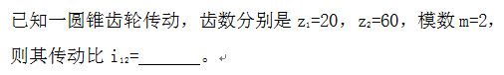
8. | 有一螺旋传动机构,以双线螺杆驱动螺母作直线运动.已知螺距P=3mm,当螺杆转动两圈时,螺母位移的距离是________________mm。
9. | 标准齿轮(正常齿)顶隙系数为________________。
10. | 代号6208的滚动轴承,其内径为________________mm
11. | 如图2,答案为________________
 | （图2）
12. | 常见碳素钢按含碳量分为________________、________________、________________。
13. | 钢的热处理一般由________________、________________、________________三个阶段组成。
14. | 钳工划线有________________划线和立体划线两种。
15. | 游标每小格49/50mm的游标卡尺,尺身每小格为1mm,其测量精度为________________mm。
16. | 切削时,取较________________刀具前角可减小切削力。
17. | 切削用量三要素分别是指切削速度、________________与背吃刀量。
18. | 加工塑性材料时,在前刀面靠近刀刃处出现的硬度较高的小块金属粘附物为________________。
19. | 进行电压测量时,应将电压表并联在待测量两端;进行电流测量时,应将电流表________________在待测支路中。
20. | 单位时间内通过导体横截面积的电量定义为________________,它的单位是安培。

二、判断 （共40题，每题2分，合计80分）
下列描述正确打（√），错误打（×）。
1. | 制图标准规定图样中标注的尺寸数值为工件最后完成的尺寸。（ ）
2. | 国家制图标准规定,图线的粗线、细线宽度比例为2:1。（ ）
3. | 标注球面的直径或半径时,应在符号“Φ”或“R”前再加注符号"S"。（ ）
4. | 局部剖视图既能表达内部形状,又能保留机件的某些外形。（ ）
5. | 当圆的直径过小时,可以用细实线来代替细点画线。（ ）
6. | 重合断面的轮廓线用细实线绘制。（ ）
7. | 判断图3局部剖视画法是否正确。（ ）
 | （图3）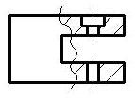
8. | 2:1是缩小比例。（ ）
9. | 在几个平行剖切面的剖视图中,不画剖切面转折处的投影。（ ）
10. | 俯视图反映了物体的前、后和左、右位置关系（ ）
11. | 主视图中有轮廓线与对称中心线重合,不宜采用半剖,可采用局部剖,如图4。（ ）
 | （图4）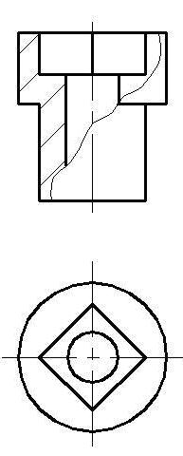
12. | 在标注直径时,应在尺寸数字前加注符号"Φ"。（ ）
13. | 平行四边形机构是特殊的双曲柄机构。（ ）
14. | 采用轮系传动可以实现无极变速。（ ）
15. | 差动螺旋传动可以产生极小的位移,因此,可方便地实现微量调节（ ）
16. | 链传动能保证准确的瞬时传动比。（ ）
17. | 曲柄摇杆机构使用时,一定有死点位置,应利用飞轮的惯性来克服。（ ）
18. | 凸轮机构不能用于机械的自动控制。（ ）
19. | 平键的选用主要根据轴的直径,由标准中选定键的截面尺寸b×h,而键的长度L应略小于或等于轮毂的长度,并符合标准系列。（ ）
20. | 标准直齿轮分度圆上齿厚与齿槽宽相等。（ ）
21. | 直齿圆锥齿轮用于相交轴齿轮传动,两轴的轴交角可以是90°,也可以不是90°。（ ）
22. | "打滑"是带传动紧边拉力与松边拉力不等造成的,是带传动的固有属性。（ ）
23. | 硬质合金是一种不常用的刀具材料。（ ）
24. | 渗碳钢零件经过渗碳以后,表面就有很高的硬度,不必再进行淬火热处理。（ ）
25. | 反复弯折铁丝,铁丝会越来越硬,最后会断裂。（ ）
26. | 一般说,晶粒越细小,金属材料的力学性能越好。（ ）
27. | 量具在使用过程中,放置于机床可提高检测效率,使用更方便。（ ）
28. | 在设计夹具时,为防止切削力使零件变形而导致精度降低,所以夹紧力要尽可能的接近于加工表面。（ ）
29. | 粗加工的温度比较高,所以选用以润滑为主的油溶性切削液。（ ）
30. | 欠定位在加工过程中是允许的。（ ）
31. | 粗基准就是在粗加工时,使用的基准（ ）
32. | 外圆磨削时,砂轮和工件的旋转方向相同。（ ）
33. | 粗加工的目的是尽快的去除余量,所以不管粗加工去除余量有多大,都可以一次走刀来达到粗加工的精度要求。（ ）
34. | 更换刀具、测量加工表面以及变换进给量时,不必停车。（ ）
35. | 砂轮具有一定的自锐性,因此磨削时,砂轮并不需要修整。（ ）
36. | 在铣通槽和钻通孔加工生产中,允许出现欠定位。（ ）
37. | 随时间按正弦规律变化的交流电流和电压称为正弦交流电流、电压（ ）
38. | 电荷是守恒的,所以电流是连续的（ ）
39. | 在直流电路中,电感相当于短路,电容相当于开路（ ）
40. | 变压器的电压比等于原、副线圈的匝数比（ ）

三、单项选择 （共20题，每题1分，合计20分）
下列选项中，只有一个是正确的。
1. | (如:图5)根据主、左视图,选出正确的俯视图( )。
 | （图5）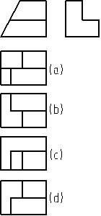
 | A. | A | B. | B
 | C. | C | D. | D
2. | (如:图6)根据主、俯视图,选出正确的左视图( )。
 | （图6）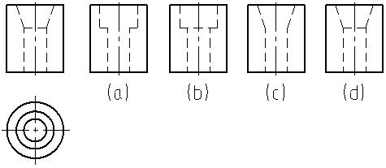
 | A. | A | B. | B
 | C. | C | D. | D
3. | (如:图7)根据主、俯视图,选出正确的左视图( )。
 | （图7）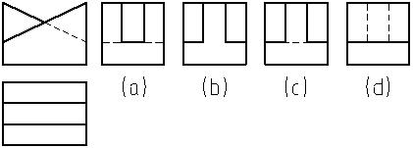
 | A. | A | B. | B
 | C. | C | D. | D
4. | 标注角度的尺寸数字一律按( )位置书写。
 | A. | 向左 | B. | 水平
 | C. | 向右 | D. | 倾斜
5. | (如:图8)标注有2:1的图是( )表达方法。
 | （图8）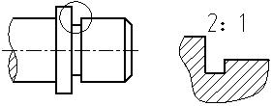
 | A. | 局部剖视图 | B. | 局部放大图
 | C. | 局部放大剖视图 | D. | 局部剖视放大图
6. | 在半剖视图中视图与剖视图的分界线画( )。
 | A. | 粗实线 | B. | 细实线
 | C. | 细点画线 | D. | 波浪线
7. | 铰链四杆机构的死点位置发生在( )
 | A. | 主动件与连杆共线位置 | B. | 主动件与机架共线位置
 | C. | 从动件与连杆共线位置 | D. | 从动件与机架共线位置
8. | 当传动速度不高、承载能力较大的场合,凸轮机构中常用的从动件形式为 。
 | A. | 尖顶式 | B. | 平底式
 | C. | 滚子式 | D. | 曲面式
9. | 普通细牙螺纹,其牙形角为 。
 | A. | 60° | B. | 55°
 | C. | 45° | D. | 30°
10. | 形成渐开线的圆是 。
 | A. | 基圆 | B. | 分度圆
 | C. | 齿根圆 | D. | 节圆
11. | 可以承受不大的单方向的轴向力,上、下两面是工作表面的连接是 连接。
 | A. | 普通平键 | B. | 楔键
 | C. | 半圆键 | D. | 花键
12. | 含碳量小于0.25%的低碳钢锻件在切削加工之前的热处理应当是( )。
 | A. | 完全退火 | B. | 正火
 | C. | 球化退火 | D. | 回火
13. | 钢号35的优质碳素结构钢,其平均含碳量是( )
 | A. | 35% | B. | 3.50%
 | C. | 0.35% | D. | 0.04%
14. | 车外圆时,切削速度计算公式中的直径D是指( )。
 | A. | 待加工表面 | B. | 加工表面
 | C. | 已加工表面
15. | 刀具的刃倾角在切削中的主要作用是( )。
 | A. | 使主切削刃强度增加 | B. | 控制切屑流出方向
 | C. | 控制切削力大小
16. | 下列铣刀中,可以安装于立式铣床的是( )。
 | A. | 立铣刀 | B. | 三面刃盘铣刀
 | C. | 锯片铣刀
17. | 车刀在对刀时,发现刀尖低于主轴中心,应该如何调整( )。
 | A. | 在刀柄下加调整垫片
 | B. | 拧松刀架前端紧固螺钉,拧紧刀架后端紧固螺钉,使刀尖抬高
 | C. | 调整机床主轴高度
18. | 车削高阶台时,为保证阶台端面对轴线的垂直度,精车时主偏角( )。
 | A. | 等于90° | B. | 略小于90°
 | C. | 略大于90°
19. | 如图9,答案为（ ）
 | （图9）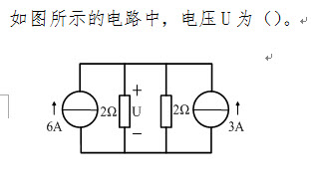
 | A. | 12V | B. | 18V
 | C. | 9V
20. | 如图10,答案为（ ）
 | （图10）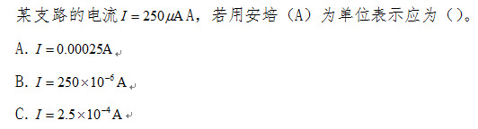
 | A. | A | B. | B
 | C. | C

四、多项选择 （共20题，每题3分，合计60分）
下列选项中，有一个或多个是正确的。
1. | 三视图的投影规律为( )
 | A. | 长对正 | B. | 高相等
 | C. | 高平齐 | D. | 宽相等
 | E. | 长相等
2. | 常见的回转体有( )
 | A. | 棱柱 | B. | 圆柱
 | C. | 棱锥 | D. | 圆锥
 | E. | 圆球
3. | 常用销的种类有( )
 | A. | 圆柱销 | B. | 圆锥销
 | C. | 插销 | D. | 开口销
4. | 螺纹的几何要素包括( )
 | A. | 旋向 | B. | 直径
 | C. | 导程和螺距 | D. | 线数
 | E. | 牙型
5. | 机件的真实大小以图样上所标注的尺寸数值为依据与( )无关
 | A. | 视图大小 | B. | 绘图工具
 | C. | 绘图精度 | D. | 绘图比例
6. | 按剖切范围的大小来分,剖视图可分为( )
 | A. | 平行剖 | B. | 全剖视
 | C. | 半剖视 | D. | 相交剖
 | E. | 局部剖
7. | 欲在两轴相距较远的条件下传递运动,宜选 。
 | A. | 带传动 | B. | 链传动
 | C. | 齿轮传动 | D. | 蜗杆传动
8. | 以下螺纹连接防松方法中,属于摩擦防松的是
 | A. | 对顶螺母 | B. | 串联金属丝
 | C. | 自锁螺母 | D. | 止动垫片
9. | 与带传动相比,链传动的主要特点是 。
 | A. | 缓和冲击 | B. | 过载保护
 | C. | 无打滑 | D. | 平均传动比准确
10. | 根据承受载荷的情况不同,轴可以分成以下几类 。
 | A. | 曲轴 | B. | 心轴
 | C. | 转轴 | D. | 传动轴
11. | 螺纹连接的防松方法中,属于机械防松的是 。
 | A. | 开口销与槽形螺母 | B. | 自锁螺母
 | C. | 止动垫圈 | D. | 焊接法
12. | 工具钢按使用用途可分为（ ）
 | A. | 刃具钢 | B. | 硬质合金
 | C. | 模具钢 | D. | 量具钢
13. | 焊接接头的基本形式有（ ）
 | A. | 对接 | B. | 搭接
 | C. | 角接 | D. | T型接头
14. | 磨削外圆时,应有的两个进给运动是( )。
 | A. | 砂轮旋转 | B. | 工件旋转
 | C. | 砂轮轴向移动 | D. | 工作台轴向移动
15. | 车刀刀尖安装高于工件回转轴线,车外圆时,则( )。
 | A. | 工作前角变小 | B. | 工作前角不变
 | C. | 工作前角变大 | D. | 工作后角变小
16. | 磨削能够加工硬度高的材料是因为( )。
 | A. | 磨粒硬度高 | B. | 砂轮硬度高
 | C. | 砂轮具有自锐性 | D. | 砂轮组织紧密
17. | 主偏角为90°的车刀,在不旋转刀架的前提下,可以加工的表面有( )
 | A. | 外圆 | B. | 端面
 | C. | 倒角 | D. | 螺纹
18. | 扩孔加工精度比钻孔精度高的原因是( )。
 | A. | 切削速度高 | B. | 刀具刚性好
 | C. | 刀齿多 | D. | 背吃刀量小
19. | 如图11,答案为（ ）
 | （图11）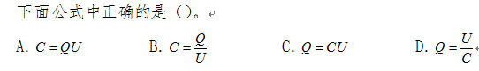
 | A. | A | B. | B
 | C. | C | D. | D
20. | 如图12,答案为（ ）
 | （图12）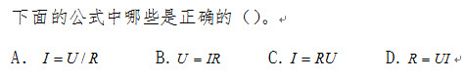
 | A. | A | B. | B
 | C. | C | D. | D

附件2：

技能操作（应会）部分样题
- 毛坯
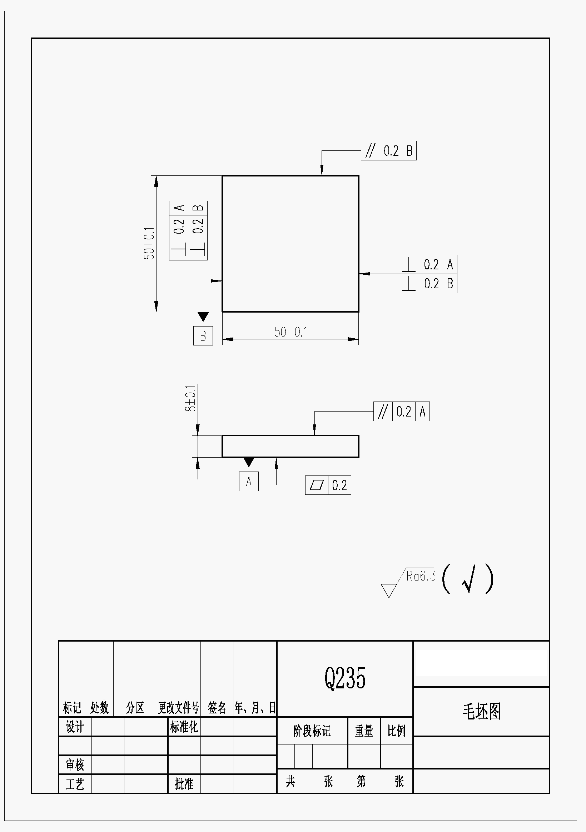

- 样题一
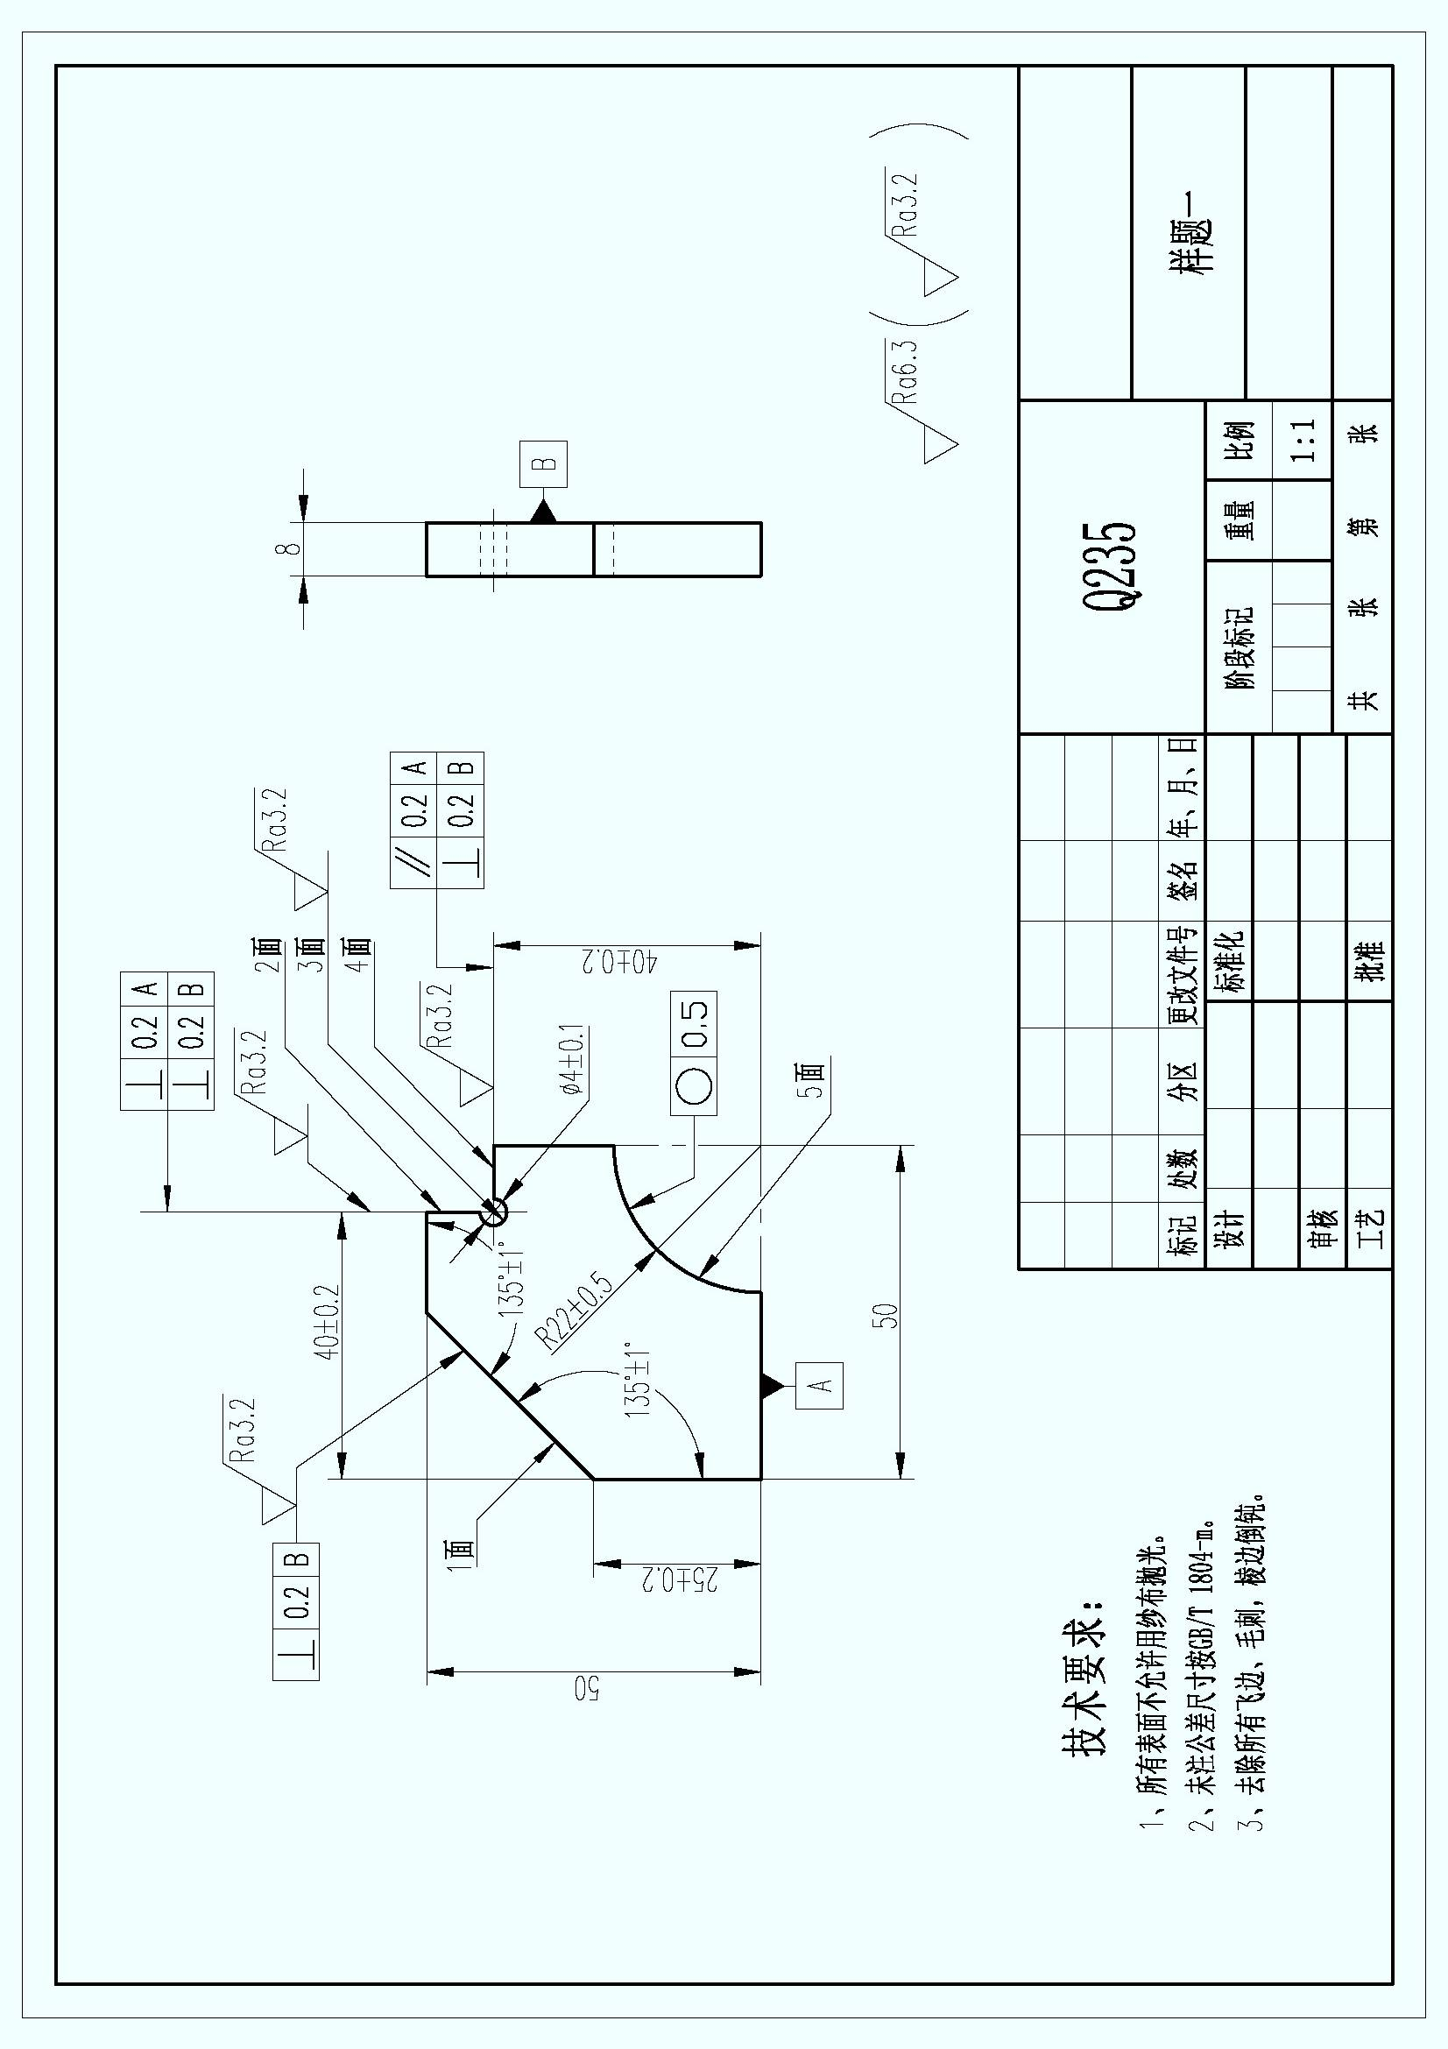
- 样题二
